Okresní fotbalový svaz Praha-východ
Disciplinární komise
Rozhodnutí č. 25-18-19
Praha 5.6.2019

Opakované napomínání hráče v soutěžním ročníku :
4 x napomenutí - § 47/1a, 4 DŘ a článek 38 RMS OFS Praha – východ 2018-19
peněžitá pokuta § 13/1b a § 20 DŘ - 400,- Kč

Stříbrná Skalice Ejem Marek 02030054
Strančice Klaška Petr 89062213
Brázdim Hájek Bohuslav 95080101
Velké Popovice Síbrt Tomáš 90091460
Radošovice Hruštinec Jan 85121239
Všestary Halamka Jakub 87041513
Lázně Toušeň Jaroš Martin 87041272
Husinec-Řež Dvořák Daniel 93031485
Šestajovice Šnejdrla Jan 89090359
Odolena Voda Harmáček Daniel 90020944
Líbeznice Moucha David 93031198

8 x napomenutí - § 47/1b, 4 DŘ a článek 38 RMS OFS Praha – východ 2018-19
peněžitá pokuta § 13/1b a § 20 DŘ - 800,- Kč

Uložené pokuty je klub povinen uhradit prostřednictvím sběrné faktury dle
§ 20, odst. 6 DŘ.
Doručením rozhodnutí se dle § 74 DŘ vždy rozumí den zveřejnění na úřední desce.

Poučení o odvolání § 106/1 DŘ :
Proti rozhodnutí o uložení peněžité pokuty za opakované napomínání hráče v soutěžním ročníku je možno podat odvolání do sedmi dnů ode dne jeho doručení a to k příslušnému orgánu dle § 75/2 DŘ. Odvolání musí ve lhůtě shora uvedené nebo v další lhůtě pěti dnů k tomu stanovené odvolacím orgánem dle § 107/4 DŘ obsahovat náležitosti dle § 107/1 DŘ.
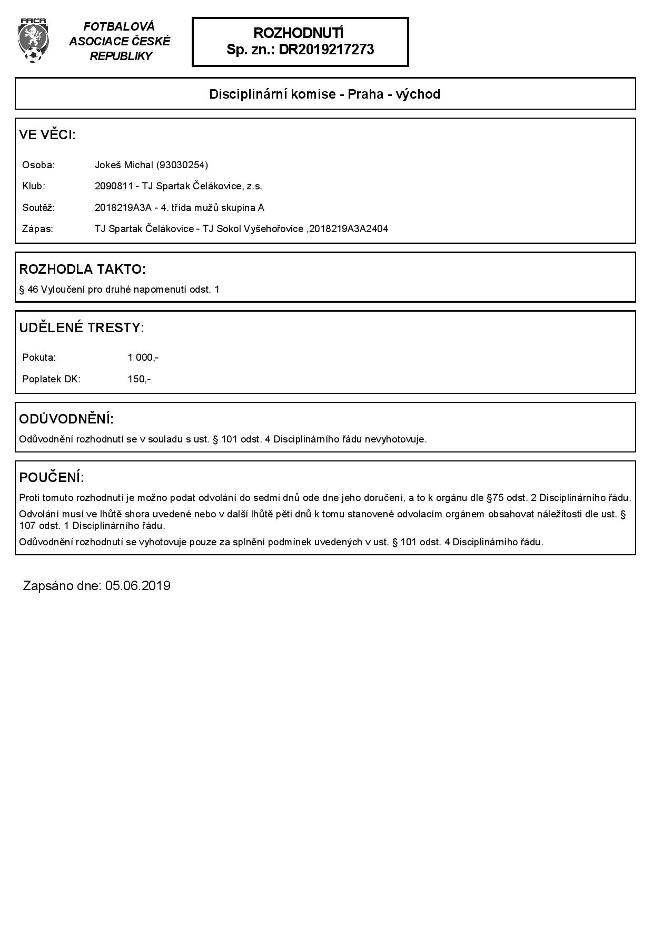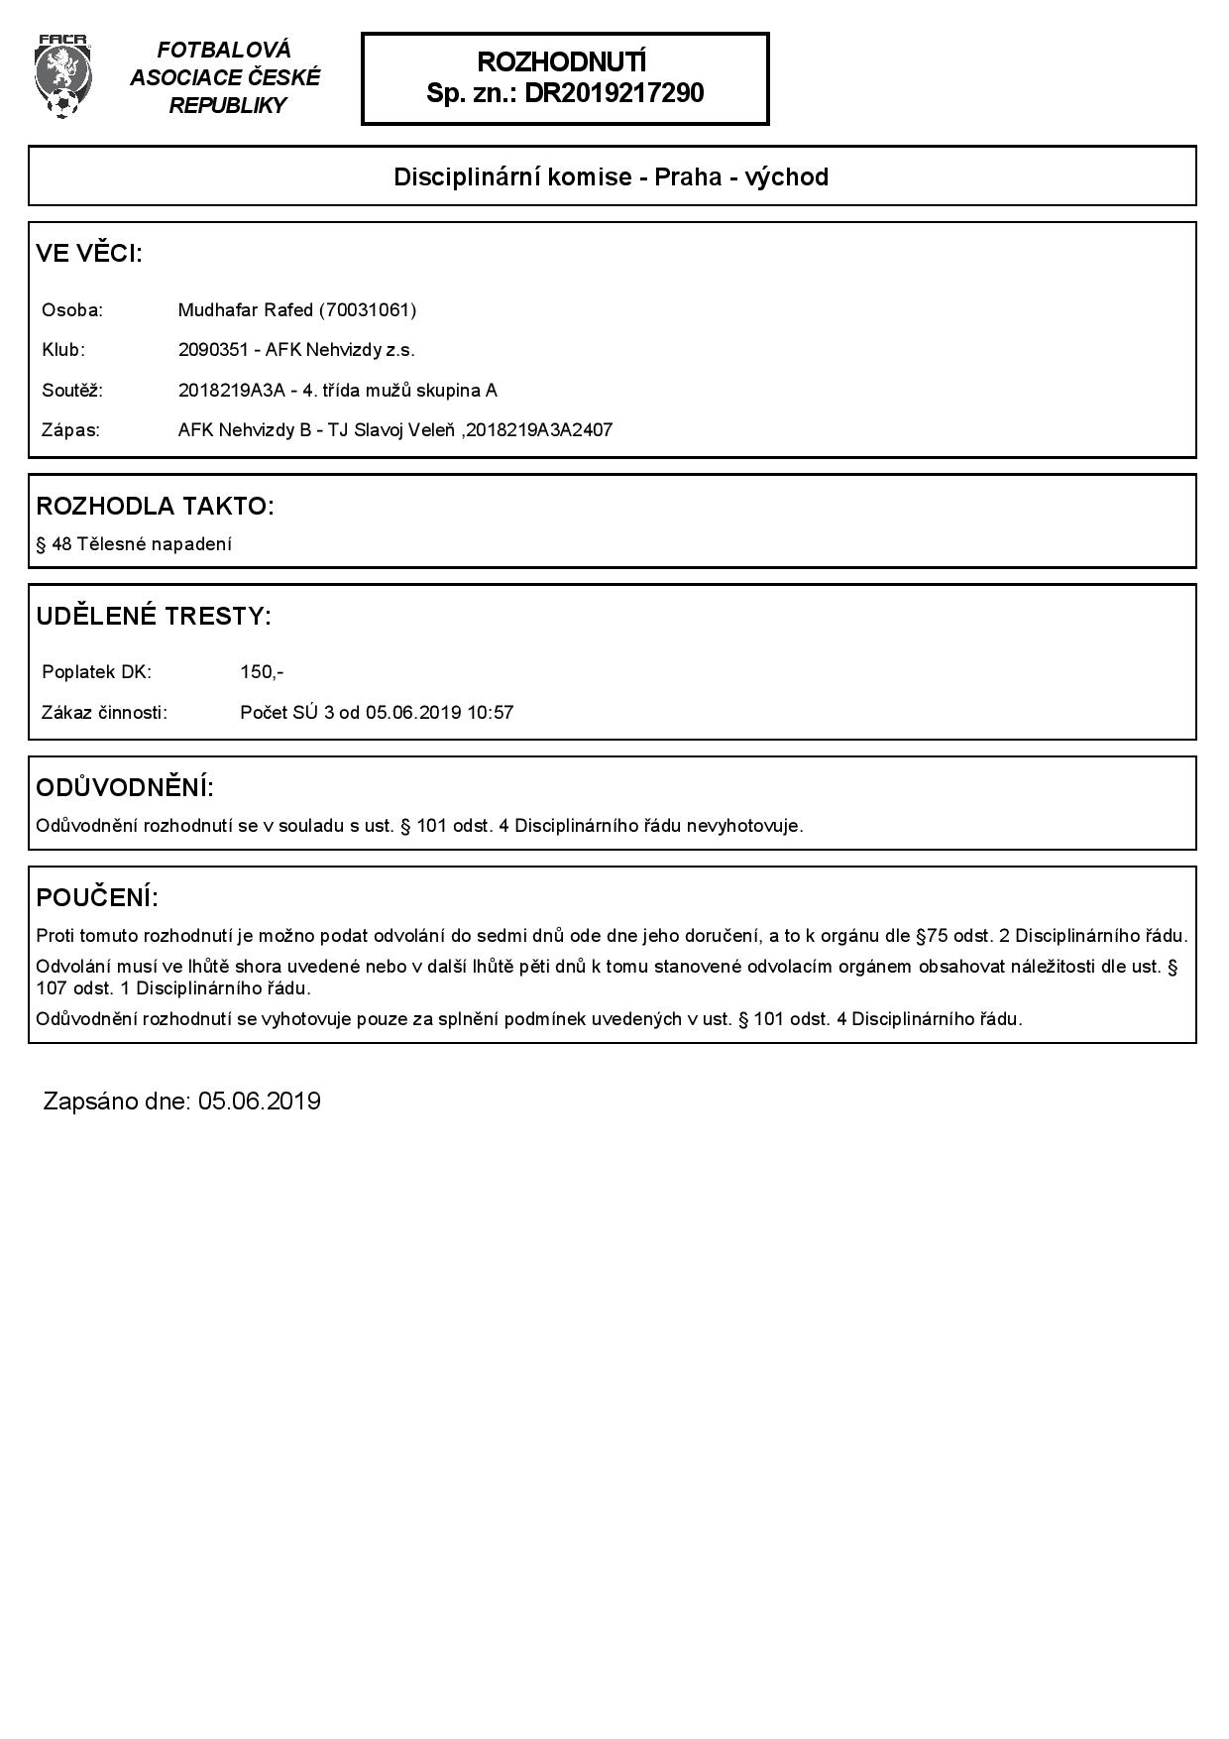
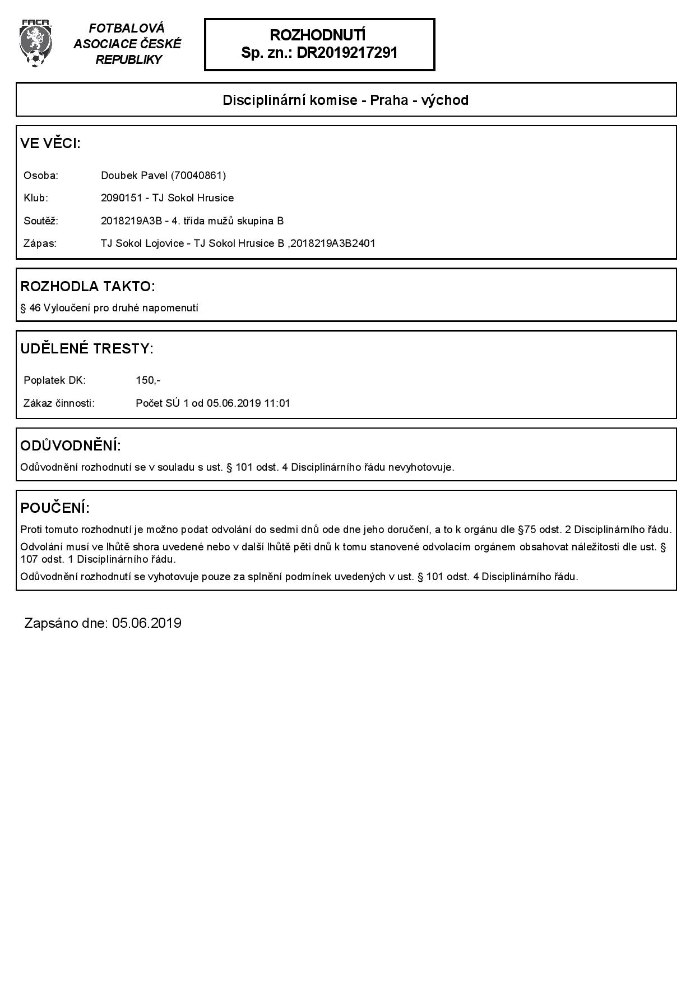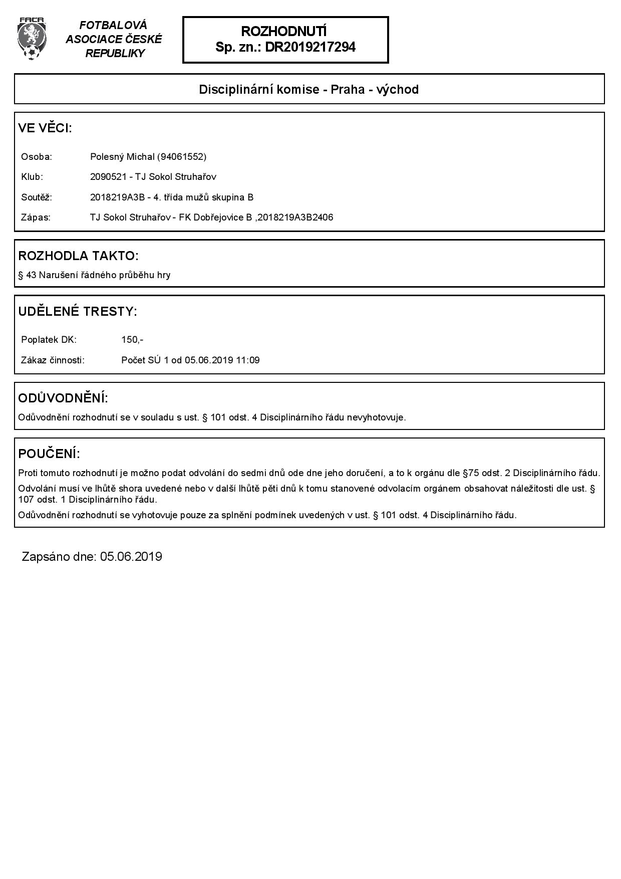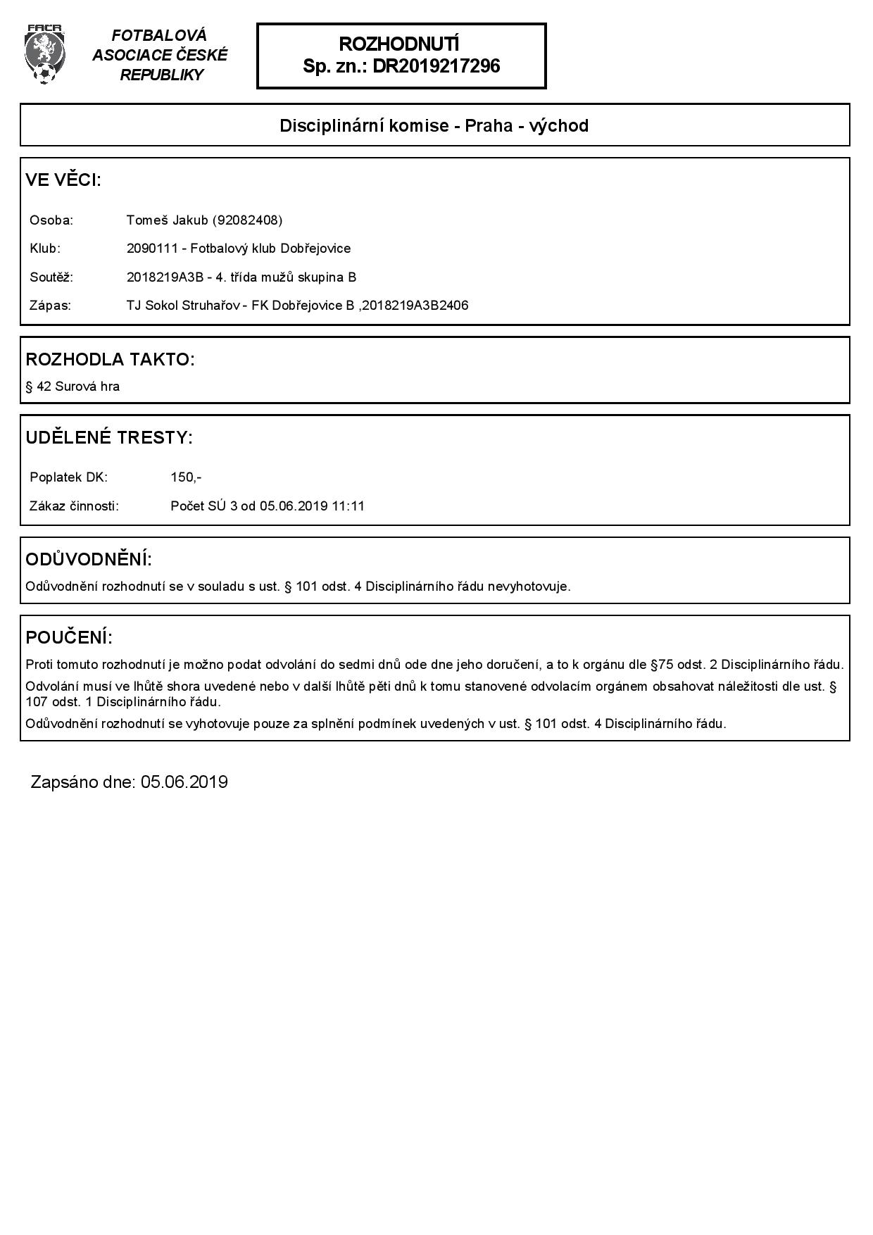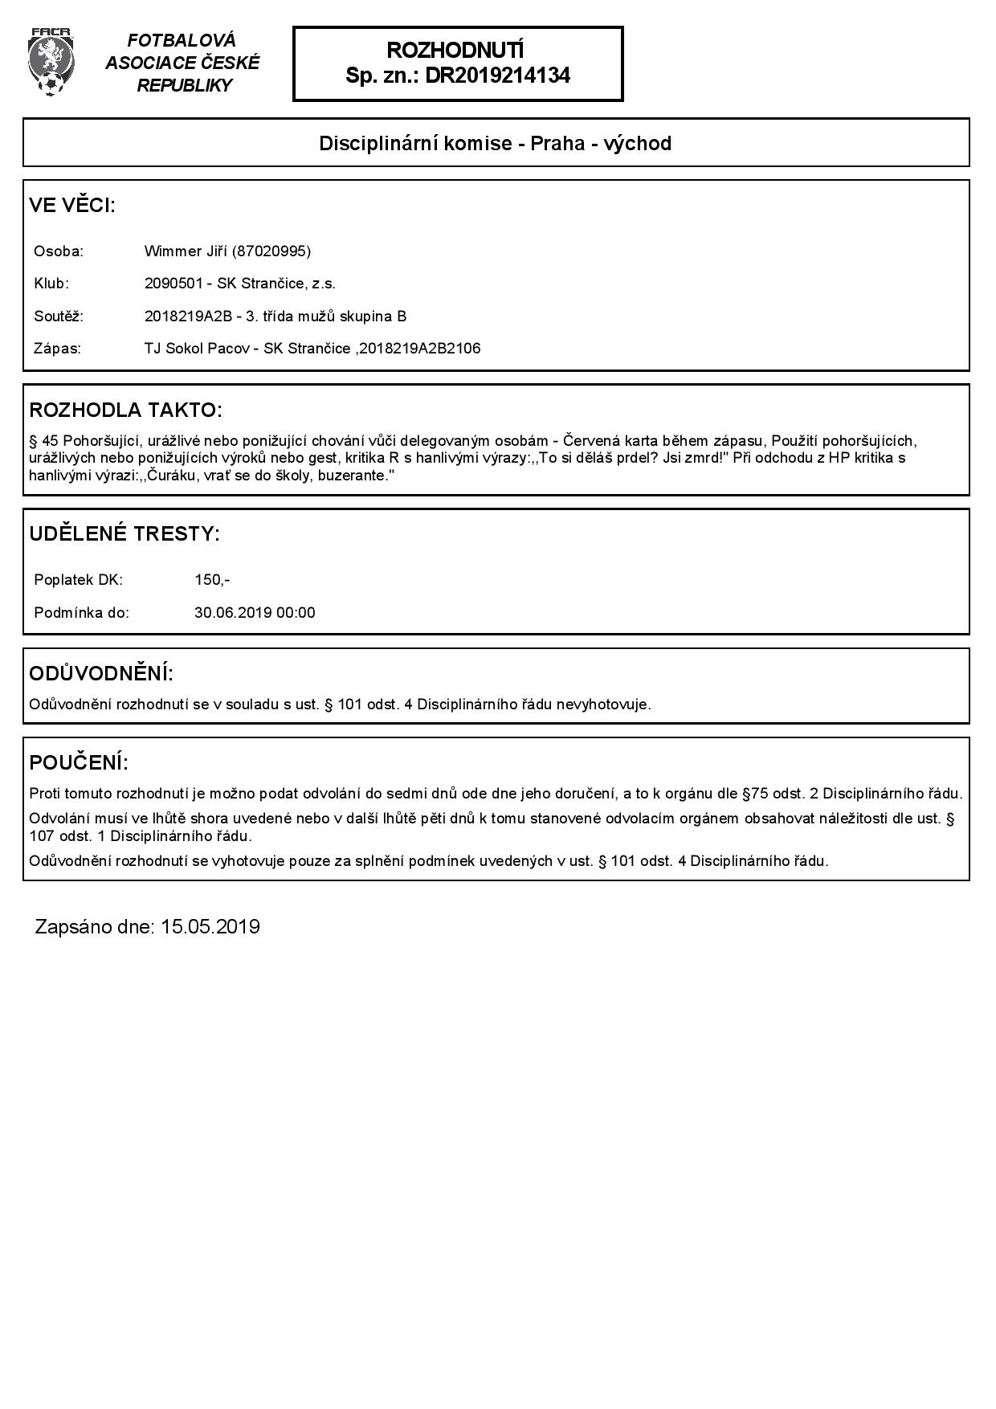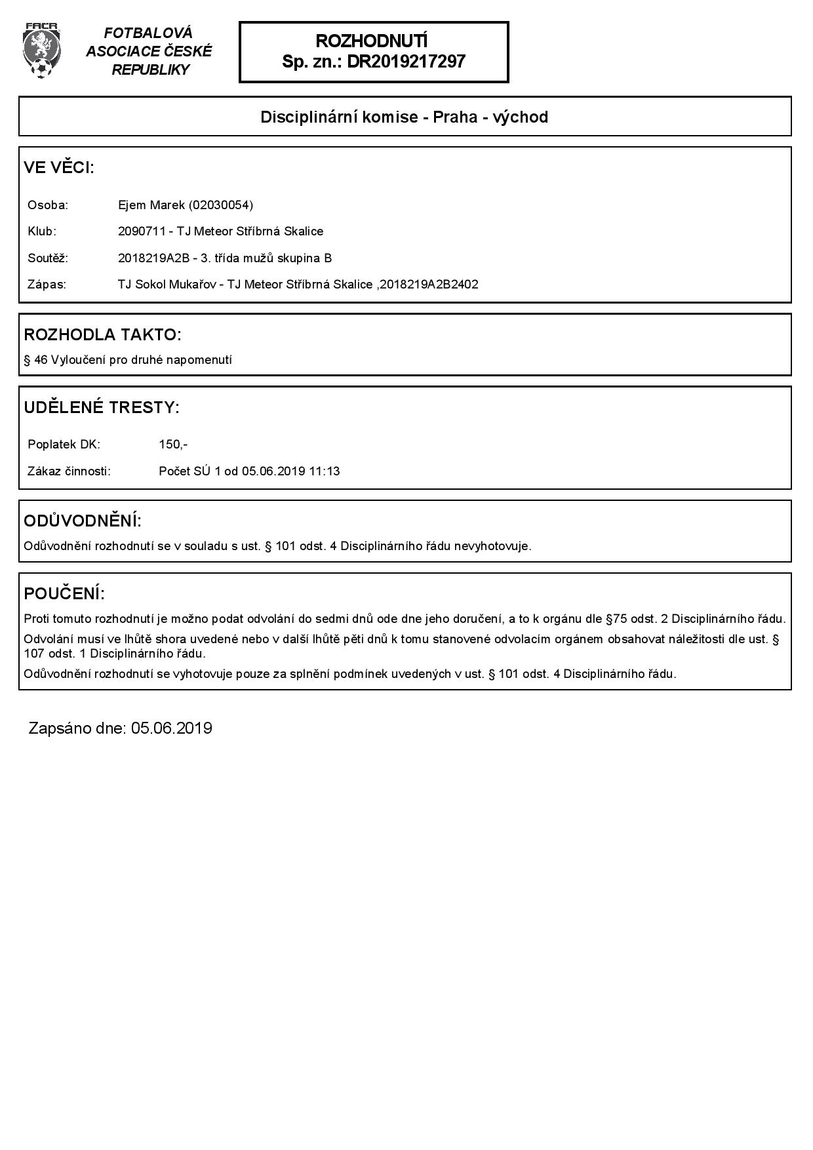

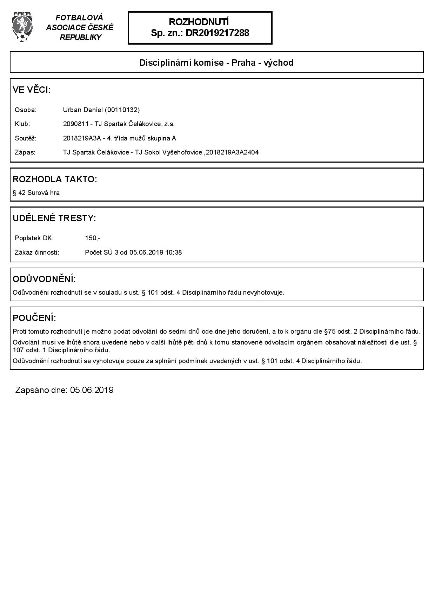 Poučení :
Proti tomuto rozhodnutí je možno podat odvolání do sedmi dnů ode dne jeho doručení, a to k orgánu dle §-u 75 odst. 2 Disciplinárního řádu. Odvolání musí ve lhůtě shora uvedené nebo v další lhůtě pěti dnů k tomu stanovené odvolacím orgánem (§ 107/4 DŘ) obsahovat náležitosti dle §-u 107 odst. 1 Disciplinárního řádu. Odůvodnění rozhodnutí se vyhotovuje pouze za splnění podmínek uvedených v §-u 101 odst. 4 DŘ. Doručením rozhodnutí se dle § 74 Disciplinárního řádu rozumí den zveřejnění na úřední desce. Uložené pokuty je klub povinen uhradit prostřednictvím sběrné faktury dle § 20/6 DŘ a článku 42 Rozpisu mistrovských soutěží OFS Praha-východ 2018-19.

Předseda DK OFS Praha-východ :
Jan Šťastný DiS, v.r.

